Алькеевского ветерана поздравил депутат Государственной Думы РФ Олег Морозов

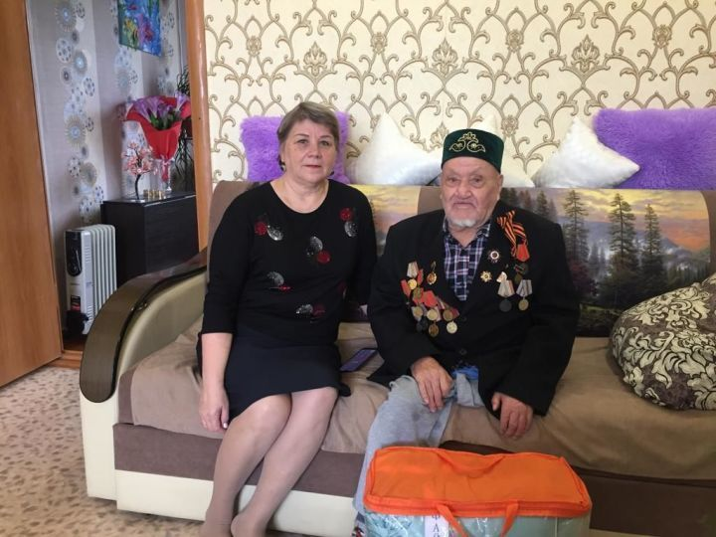
Двадцатого апреля свой 98-ой день рождения отметил участник войны Фахрутдинов Хазим Мардегаллямович из села Нижнее Алькеево.

